МІНІСТЕРСТВО ОСВІТИ І НАУКИ УКРАЇНИ
ЗАХІДНОУКРАЇНСЬКИЙ НАЦІОНАЛЬНИЙ УНІВЕРСИТЕТ
ФАКУЛЬТЕТ КОМП’ЮТЕРНИХ ІНФОРМАЦІЙНИХ ТЕХНОЛОГІІЙ
Кафедра комп’ютерних наук

Комплексне практичне індивідуальне завдання
з дисципліни “Основи програмування”
Тема:
“Структури та їх використання. Масиви структур. Використання динамічної пам’яті”

Виконав:

Перевірив:

Тернопіль – 2022
Умова завдання:
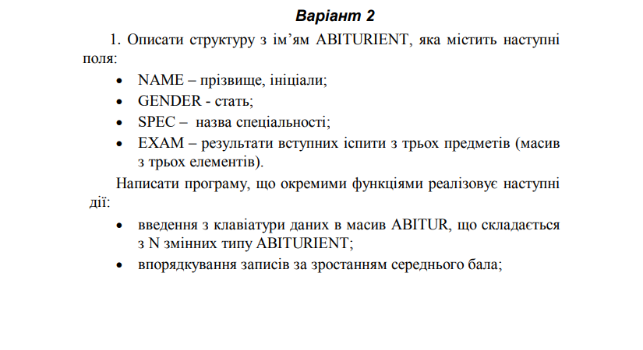
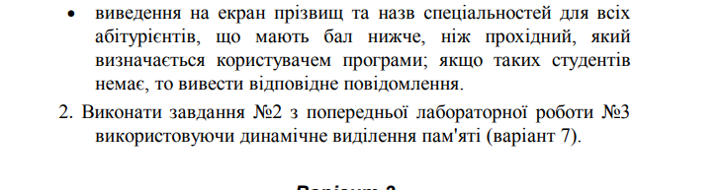
Код програми:
#include <iostream>
#include <string>
#include <ctime>

using namespace std;

struct ABITURIENT {
string NAME;
char GENDER;
string SPEC;
float EXAM[3];
};

void checkAbits(int N, ABITURIENT* ABITUR) {
int minimal;
cout << "Enter a minimal mark to pass: ";
cin >> minimal;
float av;
bool isAllPassed = true;
for (int i = 0; i < N; i++) {
av = (ABITUR[i].EXAM[0] + ABITUR[i].EXAM[1] + ABITUR[i].EXAM[2]) / 3;
if (av < minimal) {
cout << "------------Did not pass the exam------------" << endl;
cout << "Name: " << ABITUR[i].NAME << endl;
cout << "Gender: " << ABITUR[i].GENDER << endl;
cout << "Speciality: " << ABITUR[i].SPEC << endl;
for (int j = 0; j < 3; j++) {
cout << "Mark [" << j << "] : " << ABITUR[i].EXAM[j] << endl;
}
isAllPassed = false;
}
}
if (isAllPassed) {
cout << "------------All abiturients passed the exam------------" << endl;
}
}

void sortAbits(int N, ABITURIENT* ABITUR) {
for (int i = 0; i < N; i++) {
for (int j = 0; j < N - i - 1; j++) {
float av1 = (ABITUR[j].EXAM[0] + ABITUR[j].EXAM[1] + ABITUR[j].EXAM[2]) / 3;
float av2 = (ABITUR[j + 1].EXAM[0] + ABITUR[j + 1].EXAM[1] + ABITUR[j + 1].EXAM[2]) / 3;
if (av1 > av2) {
string tempname = ABITUR[j].NAME;
ABITUR[j].NAME = ABITUR[j + 1].NAME;
ABITUR[j + 1].NAME = tempname;

char tempgen = ABITUR[j].GENDER;
ABITUR[j].GENDER = ABITUR[j + 1].GENDER;
ABITUR[j + 1].GENDER = tempgen;

string tempspec = ABITUR[j].SPEC;
ABITUR[j].SPEC = ABITUR[j + 1].SPEC;
ABITUR[j + 1].SPEC = tempspec;

float tempexam[3] = { ABITUR[j].EXAM[0], ABITUR[j].EXAM[1],
ABITUR[j].EXAM[2] };
for (int k = 0; k < 3; k++) {
ABITUR[j].EXAM[k] = ABITUR[j + 1].EXAM[k];
ABITUR[j + 1].EXAM[k] = tempexam[k];
}
}
}
}
}

void writeData(int N, ABITURIENT* ABITUR) {
cout << "----------Adding a new data----------" << endl;
for (int i = 0; i < N; i++) {
cout << "Enter a name of abiturient: ";
cin >> ABITUR[i].NAME;
cout << "Enter a gender [M/F]: ";
cin >> ABITUR[i].GENDER;
cout << "Enter a speciality: ";
cin >> ABITUR[i].SPEC;
cout << "Enter a marks of an exam:" << endl;
for (int j = 0; j < 3; j++) {
cout << "[" << j + 1 << "] :";
cin >> ABITUR[i].EXAM[j];
}
cout << "=============-----------------------" << endl;
}
}

void firstOption() {
int num;
int N;
cout << endl << "How many abiturs: ";
cin >> N;
ABITURIENT* ABITUR = new ABITURIENT[N];
while (true) {
cout << endl << "=============-----------------------" << endl;
cout << "1 - to write a data" << endl;
cout << "2 - to show the data" << endl;
cout << "3 - to change the amount of abiturs" << endl;
cout << "4 - to check marks" << endl;
cout << "5 - to exit the programm" << endl;
cout << "Make a choice: ";
cin >> num;
cout << "=============-----------------------" << endl;
switch (num) {

case 1:
writeData(N, ABITUR);
sortAbits(N, ABITUR);
continue;
case 2:
for (int i = 0; i < N; i++) {
cout << "---------User Data---------" << endl;
cout << "Name: " << ABITUR[i].NAME << endl;
cout << "Gender: " << ABITUR[i].GENDER << endl;
cout << "Speciality: " << ABITUR[i].SPEC << endl;
for (int j = 0; j < 3; j++) {
cout << "Mark [" << j << "] : " << ABITUR[i].EXAM[j] << endl;
}
}
continue;
case 3:
cout << endl << "How many abits: ";
cin >> N;
continue;
case 4:
checkAbits(N, ABITUR);
continue;
case 5:
return;
default:
cout << "error!" << endl;
continue;
}

}
}

void secondOption() {
int N;
int isSimilar = true;
int k = -1;
cout << endl << "Enter a size of a matrix: ";
cin >> N;
cout << endl << "=============-----------------------\n" << endl;
int** arr = new int* [N];
for (int i = 0; i < N; i++) {
arr[i] = new int[N];
for (int j = 0; j < N; j++) {
cout << "Enter an element: ";
cin >> arr[i][j];
}
}
cout << endl << "=============-----------------------\n" << endl;
for (int i = 0; i < N; i++) {
cout << "[ ";
for (int j = 0; j < N; j++) {
cout << arr[i][j] << ' ';
}
cout << "] \n";
}
cout << endl << "=============-----------------------\n" << endl;
for (int i = 0; i < N; i++) {
for (int j = 0; j < N; j++) {
if (arr[i][j] != arr[j][i]) {
isSimilar = false;

}
}
if (isSimilar) {
k = i;
break;
}
isSimilar = true;
}
if (k != -1) {
cout << "[k] is " << k + 1 << endl;
}
else {
cout << "[k] was not found" << endl;
}
cout << endl << "=============-----------------------" << endl;
bool noNegativeNums = true;
int sum = 0;
for (int j = 0; j < N; j++) {
for (int k = 0; k < N; k++) {
if (noNegativeNums) {
if (arr[j][k] < 0) {
noNegativeNums = false;
break;
}
}
}
if (!noNegativeNums) {
for (int k = 0; k < N; k++) {
sum += arr[j][k];
}
cout << endl << "The sum in line - " << j + 1 << " - is " << sum << endl;
sum = 0;
}
else {
cout << endl << "Line - " << j + 1 << " - has no negatives" << endl;
}
noNegativeNums = true;
}
}

int main()
{
int N;
while (true) {
cout << endl << "=============-----------------------" << endl;
cout << " 1 - to open task [1]" << endl;
cout << " 2 - to open task [2]" << endl;
cout << " 3 - to exit" << endl;
cout << " Make a choice: ";
cin >> N;
cout << "=============-----------------------" << endl;

switch (N) {
case 1:
firstOption();
continue;
case 2:
secondOption();
continue;
case 3:
return 0;
default:
cout << "Try again..." << endl;
}
}
cout << "-------------------------------------------------" << endl;
}
Приклади виконання програми:
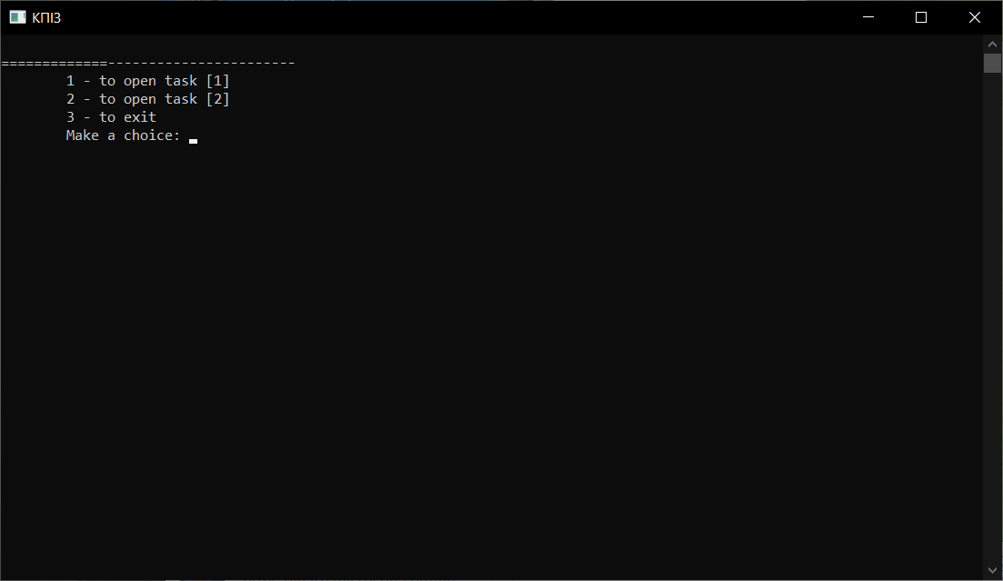
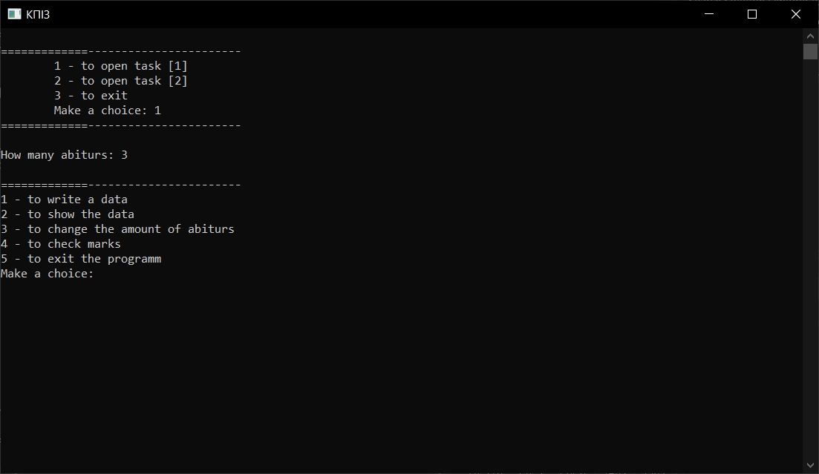
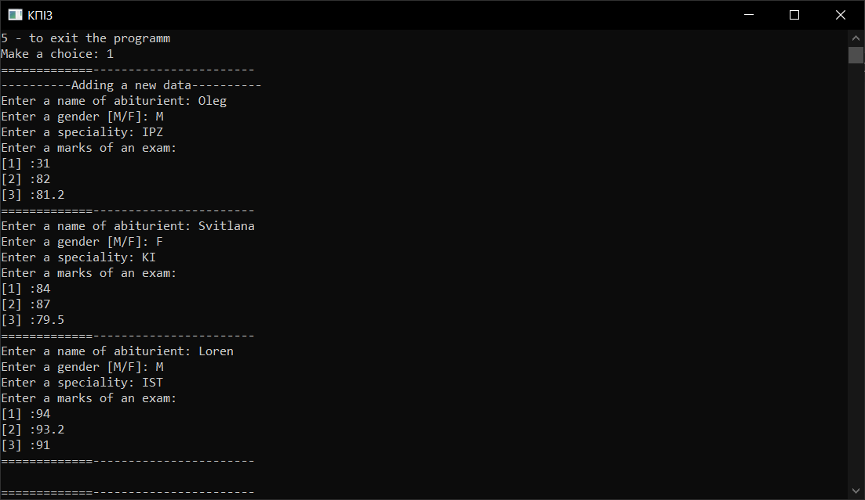
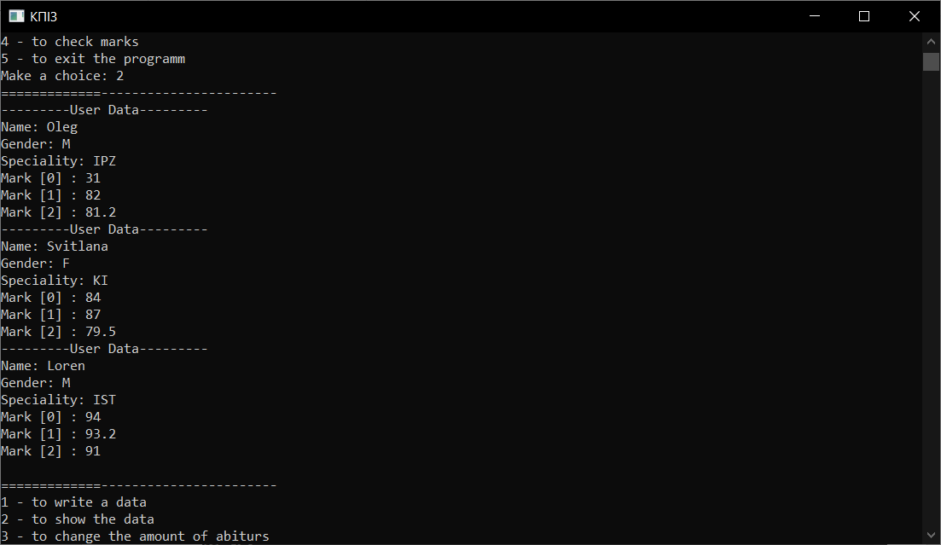
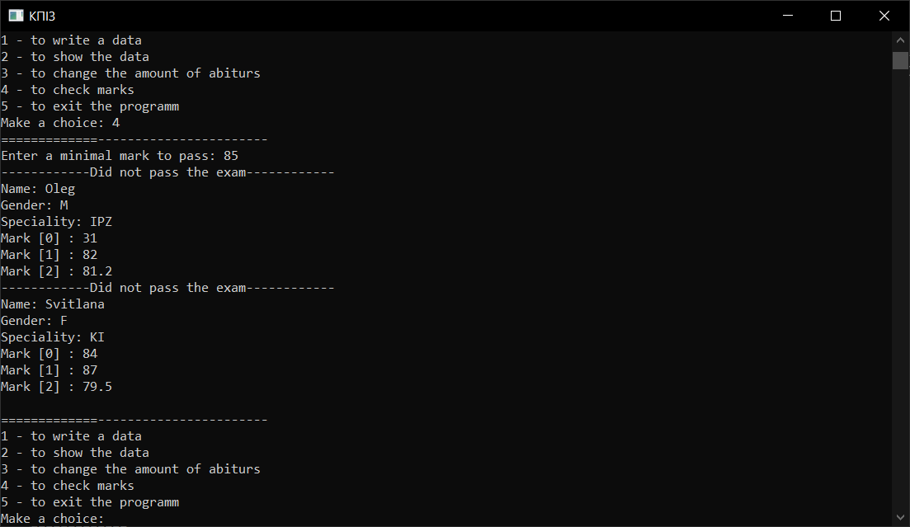
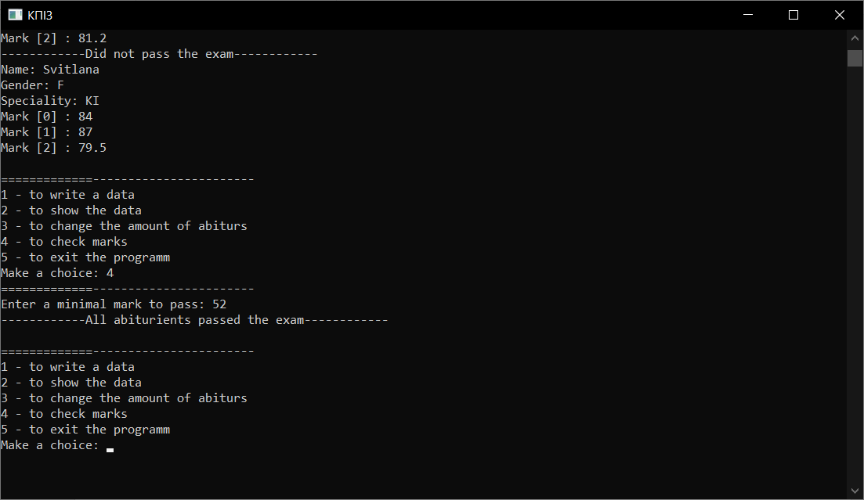
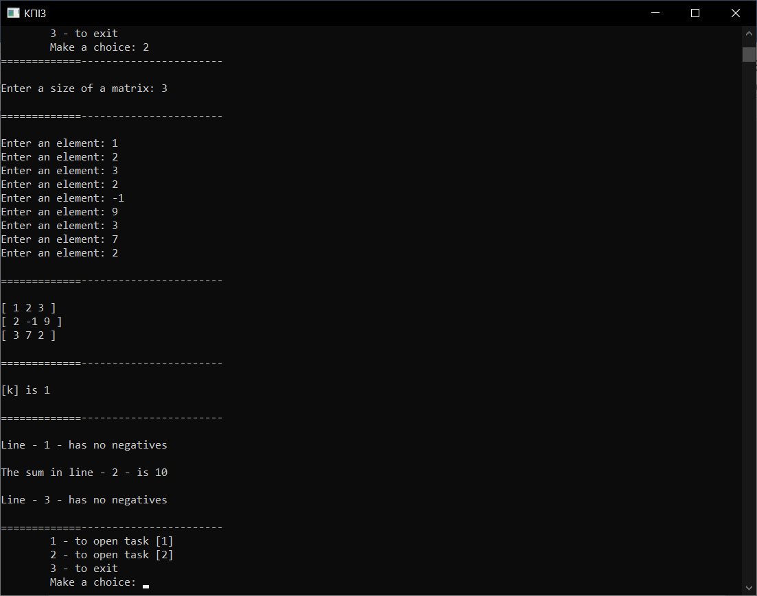
Висновок:
Шляхом використання структур та їх елементів створив систему для запису даних про абітурієнтів та організував систему перевірки прохідних балів за результатами екзамену.
Список використаної літератури:
- В.Войтенко C/C++ Теорія та практика

